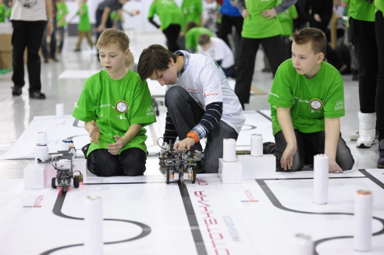

Kiirusvõistlus

Osalemine
Meeskond koosneb 1–2 osalejast.
Osalejate vanus: 7–12 aastat.

Võistluse kirjeldus
Selles võistluses peavad osalejad valmistama kaugjuhtimisega roboti, mis suudab liikuda starditsoonist finišitsooni mööda rada, mis on tähistatud postidega, võimalikult kiiresti.
Raja minimaalne läbimise aeg võib olla määratud korraldajate poolt enne võistlust.
Roboti pikkust mõõdetakse teljevahe järgi.
Võistluse ajal ei tohi osalejad robotit puudutada.
Ühes sõidus osalevad sama tüüpi robotid.

Võistlusrada
Raja suurus on 400 × 300 cm heledal pinnal.
Rada koosneb musta värvi looklevast joonest:
- joone laius — 10 mm
Robot peab järgima seda joont stardist finišini.

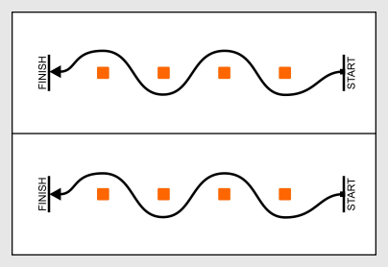

Nõuded robotile
- Robot peab olema ehitatud robootika ehituskomplektidest.
- Lubatud on kasutada ainult ühte mikrokontrollerit.
- Konstruktsioonis võib kasutada andureid ja mootoreid.
- Robot peab olema enne võistlust täielikult kokku pandud.
- Maksimaalsed mõõtmed: 29 × 20 × 20 cm.
- Robot peab olema kaugjuhtimisega.
- Robot peab peatuma finišialas.
- Robot, mis kahjustab võistlusväljakut, diskvalifitseeritakse kogu võistluseks.

Võistluse läbiviimine
- Võistlus koosneb vähemalt kahest katsest.
- Osalejad võistlevad paarikaupa väljalangemissüsteemis.
- Maksimaalne sõiduaeg määratakse enne võistlust korraldajate poolt.
Kui aeg saab täis, peatatakse sõit ja võidab robot, mis on finišile kõige lähemal.
- Raja konfiguratsioon on sama kõigile robotitele samas voorus.
- Enne esimest katset ja katsete vahel võivad meeskonnad oma robotit seadistada.
- Enne katset tuleb robot asetada karantiinialasse.
Kui kohtunik kinnitab, et robot vastab nõuetele, võib sõit alata.
Kui kontrollimisel leitakse rikkumine, antakse meeskonnale 5 minutit probleemi parandamiseks.
Kui probleem ei ole lahendatud, ei saa meeskond osaleda.
Pärast roboti paigutamist karantiini ei tohi robotit muuta (näiteks programmi laadida või patareisid vahetada).

Sõidu algus
Sõidu alguses asetatakse robot starditsooni enne stardijoont.
Kohtuniku stardisignaali järel käivitab operaator roboti.
Meeskonna liikmed ei tohi sõidu ajal robotit mõjutada.
Sekkumine toob kaasa kohese diskvalifitseerimise.

Sõidu peatamine
Sõit peatatakse, kui robot:
- lahkub väljakult
- liigub kontrollimatult
- ei suuda liikuda 20 sekundi jooksul
Sellisel juhul kaotab robot sõidu.
Robot peab täielikult ületama finišijoone ja peatuma selle taga.
Kui robot ületab finišijoone, kuid:
- ei peatu
- sõidab väljakult välja
- jätkab kontrollimatut liikumist
võivad kohtunikud roboti peatada ja korraldajad otsustavad võitja.

Kohtunikud
- Korralduskomitee võib reegleid muuta, kui see ei anna eeliseid ühelegi meeskonnale.
- Võistluse tulemused määrab kohtunikekogu.
- Kohtunikel on täielik otsustusõigus ja kõik osalejad peavad nende otsuseid järgima.
- Vajadusel võivad kohtunikud korraldada lisasõite vaidluste lahendamiseks.
Kui meeskond ei nõustu otsusega, võib ta esitada suulise protesti korralduskomiteele enne vooru lõppu.
Kordussõit võib toimuda, kui robot ei lõpetanud etappi:
- välise sekkumise tõttu
- raja halva seisukorra tõttu
- kohtunike vea tõttu.

